# 其它

## 非空断言操作符

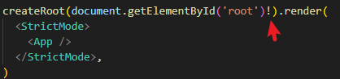

## 类型定义

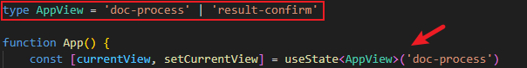

## 接口

